Buenos Aires, 13 de Abril de 2018

Sres.:

A.C.A.R.A.

Lima 265 Piso 3

Capital Federal

PRESENTE

At. Sr. Lic. Rubén Fasano

De mi mayor consideración:

Por la presente tengo el agrado de detallar la continuación las Tareas relacionadas con vuestro nuevo requerimiento de Estampilla Digital - ANMAC, según siguiente detalle:

OBJETO DE LA PROPUESTA

Ofrecer a ACARA una solución tecnológica que permita reemplazar el actual uso de Estampillas en papel valorizadas - para los trámites del ANMAC - por estampillas digitales. En principio estas estampillas digitales serían implementadas para algunos interesados y para determinados trámites.

La solución tecnológica que ofreceremos estará completamente integrada al Sistema de Gestión y Facturación de Formularios (enteACARA).

PROPUESTA TÉCNICA.

SITUACIÓN ACTUAL

Actualmente, los usuarios importadores de Materiales Controlados, que requieren realizar trámites ante el ANMAC (Agencia Nacional de Materiales Controlados), al momento de presentar la documentación para realizar alguno de los trámites, propios del organismo, deben adquirir las estampillas por el valor total del trámite a realizar.

Estas estampillas se adquieren en la ANMAC, y deben pagarlas en la propia delegación utilizando las modalidades de pago aceptadas por ellas.

La Estampillas Valorizadas son provistas por el Ente Cooperador que juntamente con la ANMAC llevan el control de stock y numeración.

La ANMAC debe rendir al Ente Cooperador las Estampillas utilizadas, indicando en un formulario, Valor de estampilla, Número desde y Número Hasta. juntamente con la rendición de stock utilizado, deposita en la cuenta del convenio del Ente Cooperador, el valor total de las Estampillas Utilizadas.

Periódicamente, las delegaciones de la ANMAC solicitan por Nota reposición de stock de acuerdo a sus necesidades.

SOLUCIÓN PROPUESTA

Esta propuesta técnica, en principio, estará acotada a Grandes Importadores y una vez estabilizada se podrá extender a otros usuarios.

La idea es que todo el trámite que actualmente se presenta en la ANMAC, como un legajo en papel, al que luego se le pegan las Estampillas Valorizadas, sea iniciado a través de la página de Trámites a Distancia (Presidencia de la Nación - TAD). Básicamente, se iniciará el trámite y se adjuntará toda la documentación requerida junto con la Estampilla Digital.

La Estampilla Digital consistirá en un documento PDF que contendrá:

Un número único, correlativo e irrepetible de estampilla, controlado y administrado por el Ente Cooperador.

Valor de la Estampilla (equivalente al valor total del trámite).

Datos del Comprador.

Tipo de Trámite a Realizar

Datos de la transacción de pago.

Código de Barras con el Número.

Podemos resumir el nuevo proceso de la siguiente forma:

Proceso On-Line de Estampilla Digital (Ver Gráfico del proceso)

1. La Empresa Importadora de Materiales Controlados, inicia el trámite en la página de Trámites a Distancia TAD, Presidencia de la Nación, (https://tramitesadistancia.gob.ar/) Para Ello debe contar con clave fiscal Nivel 2 o superior otorgada por la AFIP y además adherir el servicio de "Trámites a Distancia" en AFIP.

2. Con el Trámite Iniciado en TAD, ingresa a la página de enteACARA (www.enteacara.org.ar) en la opción Estampilla Digital Trámites a Distancia dentro del menú ANMAC, o bien desde el Sitio TAD en el link destinado a Acceso EnteACARA y solicita la Estampilla Digital, por el monto del trámite a realizar en ANMAC.

3. Desde la plataforma de enteACARA, se genera una solicitud de pago en la plataforma de Interbanking vía Web Service para que esté disponible al pago en la Cuenta de la Empresa Importadora.

La Solicitud de Pago queda en Estado Pendiente de Pago en la plataforma de enteACARA, accesible a la empresa

4. Una vez generada la solicitud de pago, el usuario debe ingresar a su plataforma de Interbanking y efectuar el pago de dicha solicitud, para poder continuar con el trámite

.

5. Cuando el usuario Ingrese nuevamente al enteACARA, en la opción Mis Trámites, verificará que la solicitud de pago generada para el trámite en el ANMAC, cambio su estado, de Pendiente de Pago a Pagado y Disponible para emitir Estampilla Digital y se le habilita la opción Generar Estampilla Digital .

6. Cuando el usuario realizó el pago, y generó la Estampilla Digital, ya está en condiciones de continuar el trámite en el portal de TAD adjuntando la documentación necesaria para cada trámite junto con la Estampilla Digital y confirmado el trámite, obteniendo como resultado el Nro. de Trámite/Expediente.

7. Por último, entra en el ANMAC, que mediante Web Services creado y disponible en el portal enteACARA, validará el pago, informará el consumo de la estampilla y cerrará el trámite de ANMAC, siempre y cuando se hayan cumplido en el ANMAC con todos los requerimientos necesarios para el trámite.

De esta manera, ANMAC es el responsable del consumo de las estampillas.

*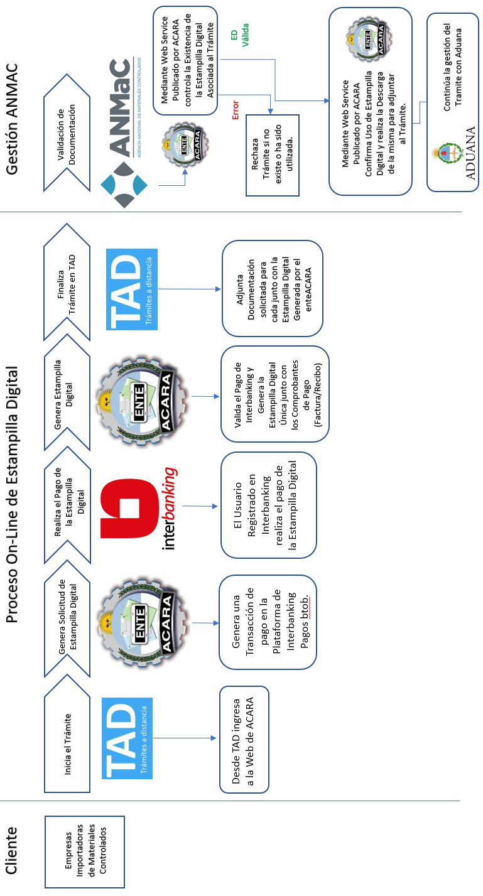*

Tareas a Realizar

Diseño de Sitio relacionado con el proceso de Generación de Estampilla Digital y paginas asociadas, por ejemplo:

1. Página Principal Estampilla Digital.

2. Acceso Ingreso/Login.

3. Cambio de Clave.

4. Recuperar Contraseña / Olvidó su Clave

5. Solicitud de Estampilla Digital

6. Bajas/Anulaciones de Solicitudes de Estampilla Digital.

7. Generación de Comprobante para Pago en IB

8. Consulta de Trámites Solicitados.

9. Estado de Trámites Solicitados.

10. Historial de Trámites.

11. Generación de Estampilla Digital.

12. Comprobantes de Venta Factura / Recibo.

13. Descarga de Estampilla Digital

14. Descarga de Comprobantes de Venta

15. Estado de Consumo de Estampilla Digital ANMAC

1. Funcionalidad para validar acceso al Sitio, teniendo en cuenta Codificación de Usuario y Password/Clave de Acceso y Captcha. Clave conformada por caracteres alfanuméricos con letras Mayúscula, Minúsculas y Números con condición de contener al menos una Mayúscula, una Minúscula y un Número.
2. Funcionalidad para Generar una Solicitud de Estampilla Digital.
3. A partir de la selección del Tipo de trámite a realizar que seleccionará el usuario de una lista de Tramites Habilitados por el ANMAC, que es coincidente con los expuestos en el portal de Trámites a Distancia y juntamente con el importe de la estampilla, el Sistema Generará un Pedido de Pago en Interbanking con los datos del Pedido e importe.
4. Funcionalidad para enviar a Interbanking los Datos del Pedido de Pago a través de métodos expuestos por la entidad IB, En esta Funcionalidad de incorporará un registro de log. de las Solicitudes de Pago enviadas a Interbanking.
5. Funcionalidad de Anulación de Solicitud de Estampilla Digital que permitirá al usuario, dar de baja las solicitudes que fueron solicitadas por error.
6. Funciones de Librería para Intercambio de Información con Interbanking.
7. Funciones de Librería para Cambio de Estado de Solicitudes de Estampilla Digital.
8. Funciones Internas de Generación de Estampilla Digital.
9. Funciones Internas de Generación de Comprobante de Venta Factura.
10. Funciones Internas de Generación de Comprobante de Cobranza Recibo
11. Funciones Internas de Asignación de Estampilla Digital con Trámite de ANMAC.
12. Función de Descarga de Estampilla Digital.
13. Función de Descarga de Comprobantes de Venta/Cobranza.
14. Generación de Tablas, Stores Procedures y Funciones en la Base de Datos SQL, asociadas a las funcionalidades del desarrollo.
15. Funcionalidad de Consulta de Solicitudes según estado.
16. Consulta de Historial de Estampillas Digital Generadas.
17. Nuevo Web Service para que ANMAC controle Uso de Estampilla Digital.
18. Nuevo Web Service para que ANMAC, informe consumo de Estampilla Digital.
19. Diseño de Estampilla Digital y Reporte.

Opciones para Módulo de Administración, Sistema de Administración y Gestión del Sistema de Compra y Pago por Internet

1. Actualización al módulo de Administración de Usuarios.
2. Agregar funcionalidad para Habilitar y Deshabilitar el Sitio por mantenimiento u otras opciones. (N)
3. Agregar una Consulta de Tramites realizados por fechas.
4. Agregar una Consulta de Comprobantes de Ventas (FC/RC) emitidos
5. Actualizar la Planilla de Caja.
6. Alta y Configuración de Nuevo Punto de Venta.
7. Agregar Numeradores para Nuevo Punto de Venta.
8. Agregar el Numerador de Estampillas Digitales.
9. Agregar una Consulta de Trámites pendientes de pago.
10. Agregar una Consulta de Trámites Pagados.
11. Agregar una Consulta de Estampillas utilizadas en base a la información de ANMAC.
12. Realizar la Planilla de rendición de Pagos BtoB.

Para estas nuevas funcionalidades se utilizaron un Total de 498 hs., (Relevamiento, Programación, Pruebas en Desarrollo y Producción e implementación final), que con el valor establecido para ACARA por tratarse de un Cliente abonado, de $850, hacen un total de $ 423.300.-

Forma de Pago: Anticipo $ 73.300 -, Saldo en Cuotas de $ 70.000.-. -

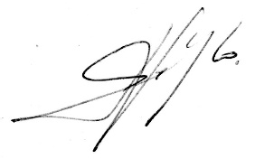Sin otro particular, saludo a Uds. Cordial y atte.

Alejandro Delgado Jordan